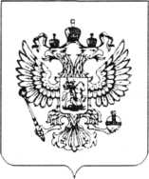

УКАЗ

ПРЕЗИДЕНТА РОССИЙСКОЙ ФЕДЕРАЦИИ

О награждении государственными наградами
Российской Федерации

За большой вклад в развитие здравоохранения и многолетнюю добросовестную работу наградить:
ОРДЕНОМ АЛЕКСАНДРА НЕВСКОГО
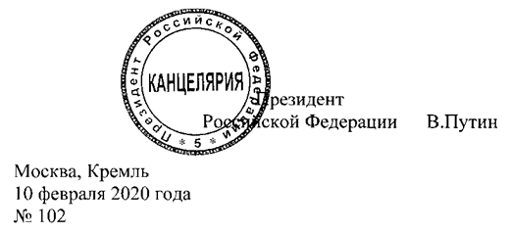
КОЛЕСНИКОВУ Любовь Ильиничну - научного руководителя федерального государственного бюджетного научного учреждения «Научный центр проблем здоровья семьи и репродукции человека», Иркутская область.

